**Меры пожарной безопасности в летний пожароопасный период**

Пожарная охрана систематически проверяет жилые дома с печным отоплением, и указывают хозяевам на необходимость принятия должных мер безопасности. Но, зачастую, пенсионер по своему сложному материальному положению не в состоянии выполнить ремонт.

   Вот и продолжают топиться неисправные печи. И получается, что прохудившийся «домашний очаг» становится очагом пожара. В связи с этим, рекомендуется соблюдать следующие основные правила:

Меры предосторожности при эксплуатации печи, дымохода

Прежде, чем приступать к строительству дома, дачи, бани нужно определиться: какая у вас будет печь, где она будет располагаться в помещении, в каком месте дымоход будет проходить через перекрытие.

Располагать печь нужно так, чтобы соблюсти противопожарные отступы от сгораемых поверхностей. Место прохода дымохода важно для расположения балок перекрытия, если они выполнены из дерева.

Рекомендации по пожарной безопасности, которые необходимо соблюдать, чётко и кратко изложены в нижеприведенной схеме: «Обязательные требования норм и правил пожарной безопасности при устройстве печей в жилых домах».

Эти «Обязательные требования...» распространяются, в том числе и на банные печи.

А ведь для этого нужно совсем немного – выучить ряд простых правил:

1. Перед началом отопительного сезона прочистить печи и дымоходы, отремонтировать и побелить известковым или глиняным раствором, чтобы можно было заметить появившиеся черные, от проходящего через них дыма, трещины.

При проверке дымоходов контролируют: наличие тяги и отсутствие засорения, наличие и исправность разделок, предохраняющих сгораемые конструкции; исправность и правильность расположения оголовка относительно крыши, близко расположенные деревья и сооружения для того, чтобы удостовериться, что дымоходы размещены вне зоны ветрового подпора.

2. Печь, дымовая труба в местах соединения с деревянными чердачными перекрытиями должны иметь утолщения кирпичной кладки - распушку*.*

3. Любая печь должна иметь самостоятельный фундамент и не примыкать всей плоскостью одной из стенок к деревянным конструкциям. Нужно оставлять между ними воздушный промежуток - отступку. На деревянном полу перед топкой необходимо прибить металлический (предтопочный) лист размерами не менее 50 на 70 см.

И ещё: к ремонту и кладке печей следует привлекать только специалистов.

Для того чтобы исправить эти нарушения, нужно приложить немало труда и вложить много денег. И возникает вопрос: «А кто же мешал набрать в поисковике фразу типа« Пожарная безопасность печи» и посмотреть на требования».

Поэтому, для того, чтобы не попасть в подобную ситуацию, советую перед началом строительства и ремонта, хорошенько разобраться с требованиями норм и правил пожарной безопасности при устройстве печей. А затем, требовать соблюдения этих требований.

Помните, что все нормы и правила пожарной безопасности написаны человеческими жизнями и любое нарушение этих норм рано или поздно сыграет с вами роковую шутку.

***Не упустите время, зима не за горами именно сейчас летом в это время надо начинать ремонт печного отопления.***

***Схема противопожарных требований.***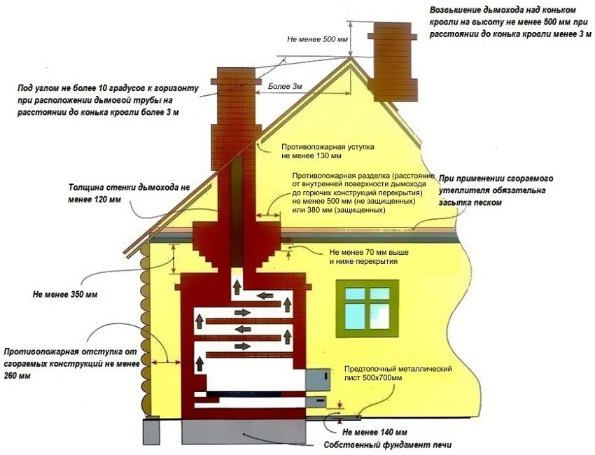

**ПОМНИТЕ**, что неумелое обращение с огнем приводит к человеческим жертвам и материальному ущербу. Лица, виновные в нарушении правил пожарной безопасности, в зависимости от характера нарушений и их последствий, несут административную или уголовную ответственность.

**В СЛУЧАЕ ПОЖАРА ИЛИ ПОЯВЛЕНИЯ ДЫМА** **НЕМЕДЛЕННО СООБЩИТЕ ПО ТЕЛЕФОНУ:** С МОБИЛЬНОГО ТЕЛЕФОНА ПОЖАРНАЯ ОХРАНА – «101», – «112», УКАЗАВ ТОЧНЫЙ АДРЕС.

Инструктор по противопожарной профилактике Гали Ахматшин